样本质控表
患者编号 | P-2609017 | 来源单位 | 示例医院
患者姓名 | 张某某 | 取样部位 | 肝右叶 | 取样方式 | 手术切除
性别 | 女 | 临床诊断/  既往治疗 | 肝细胞癌；术前行 2 周期 TACE 治疗
收样描述 | 样本按质控要求，保持2-8℃低温环境运输至实验室。
收样时间 | 2026-09-20 | 处理时间 | 2026-09-20 14:30 | 操作人 | 李某
内部编号 | T-hli52 | 细胞活率测定 |  细胞活率测定报告.pdf
 | 样本图片 |  |  | 情况描述
收  样  原  始  情  况 | 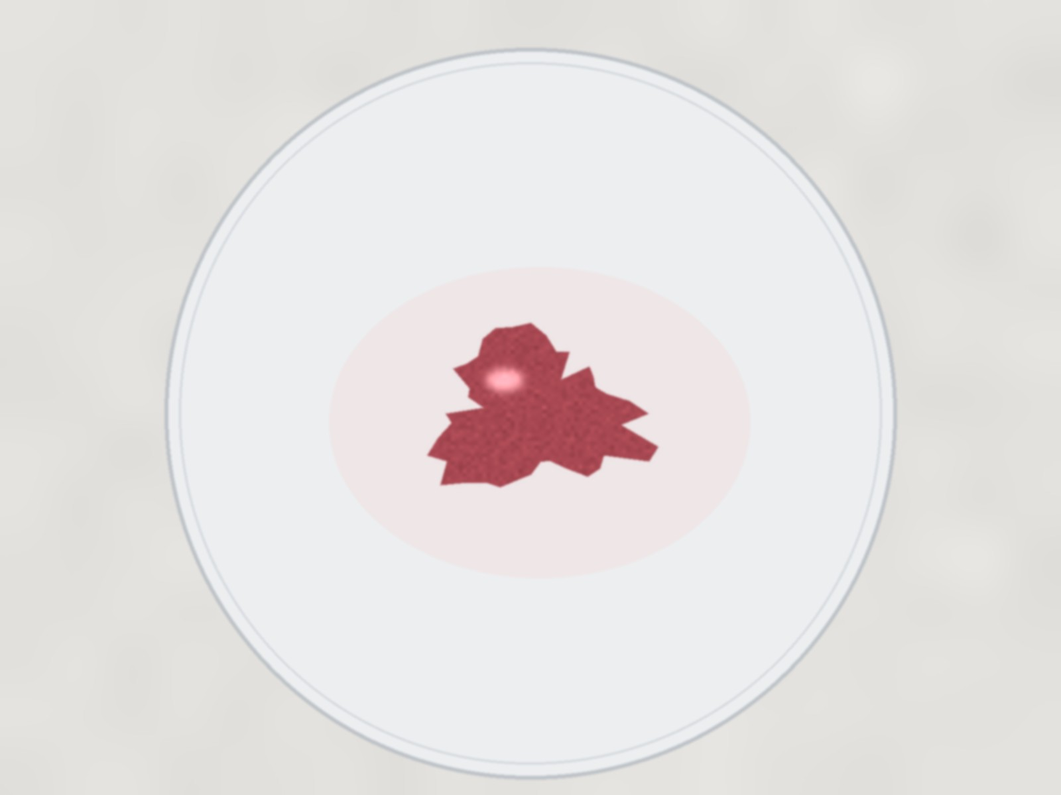 |  |  | 组织块大小约 1.2cm×0.8cm，色泽暗红，质地中等，无明显坏死。
样  本  观  察  情  况 | 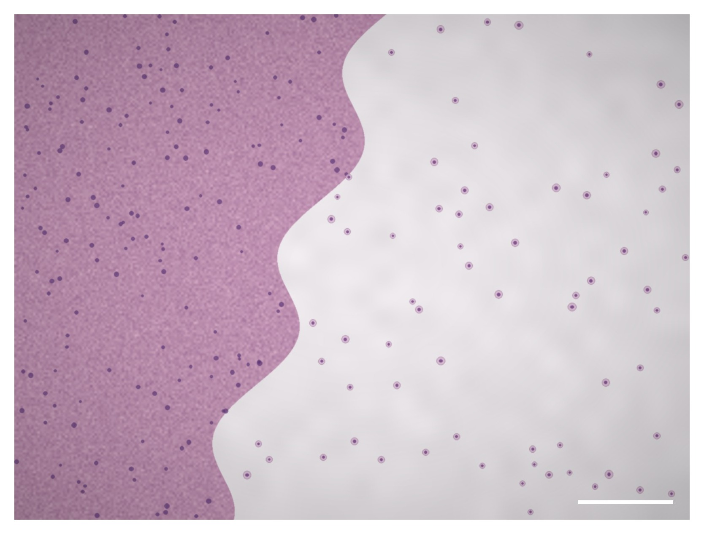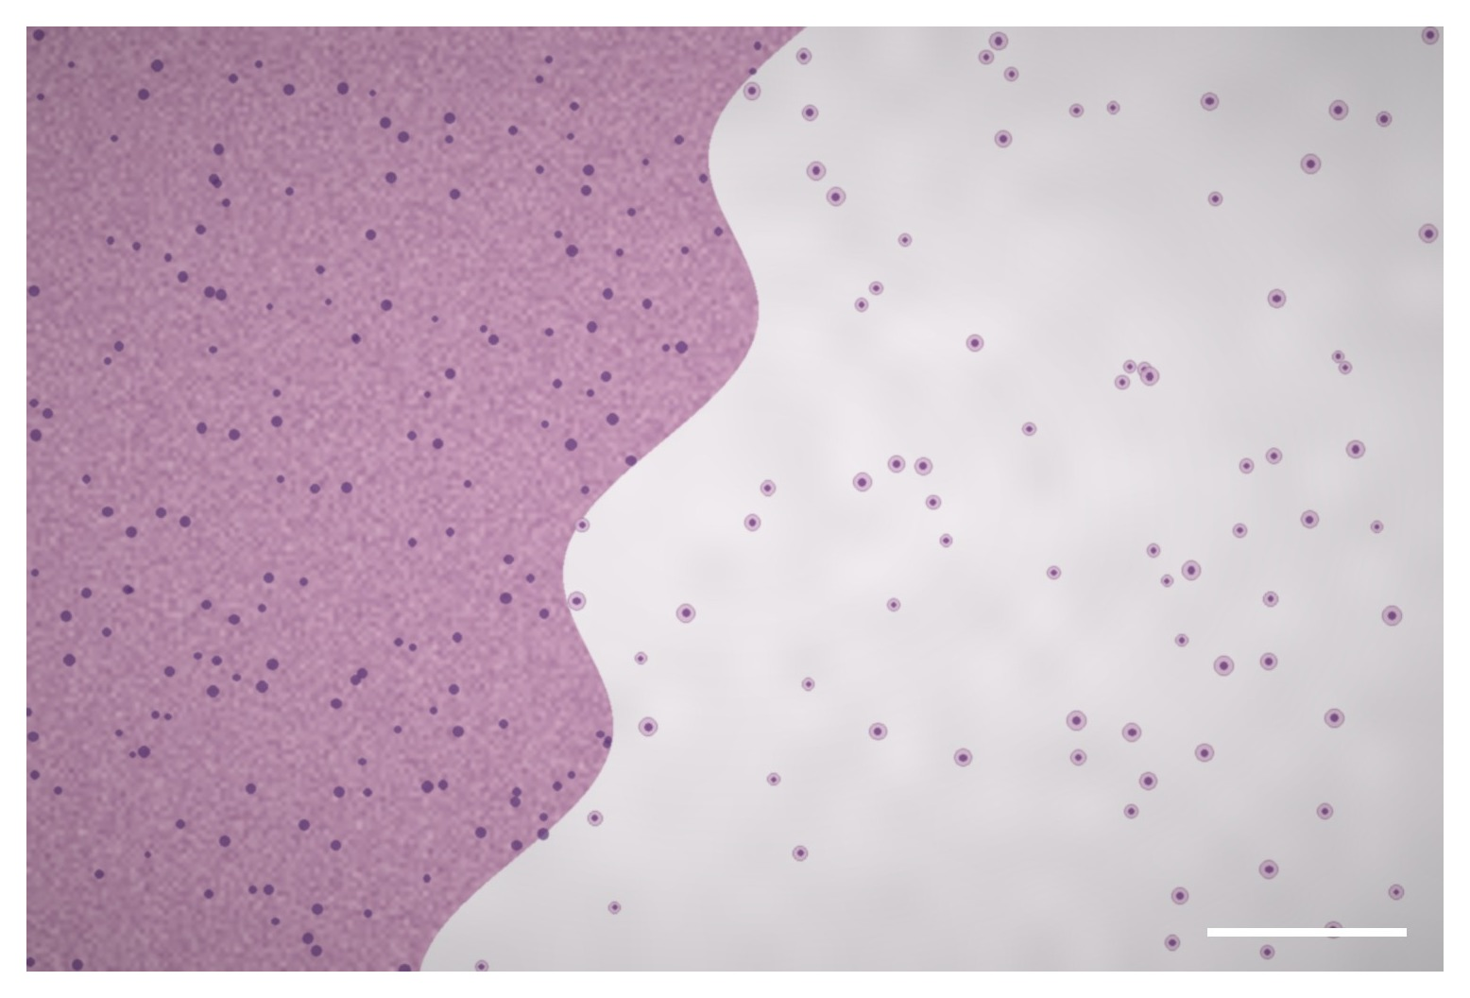 |  |  | 样本外观呈暗红色，边缘可见少量脂肪组织，镜下组织结构完整。
样  本  预  处  理  情  况 | 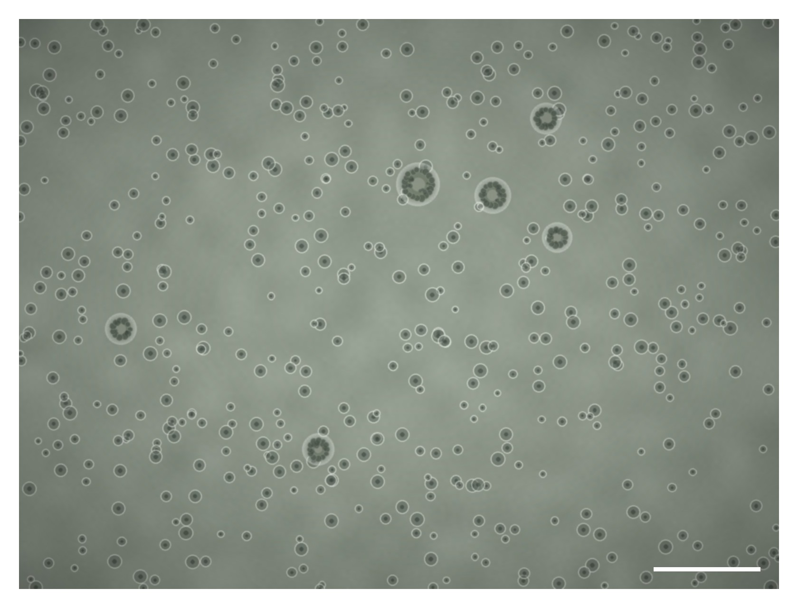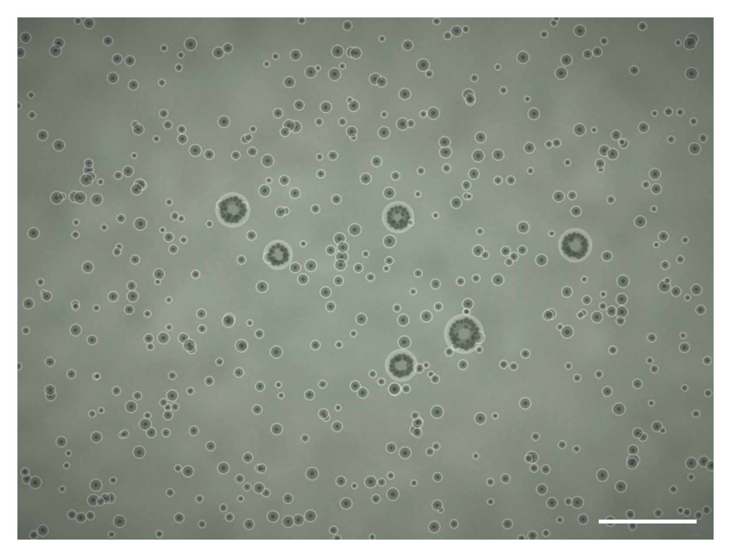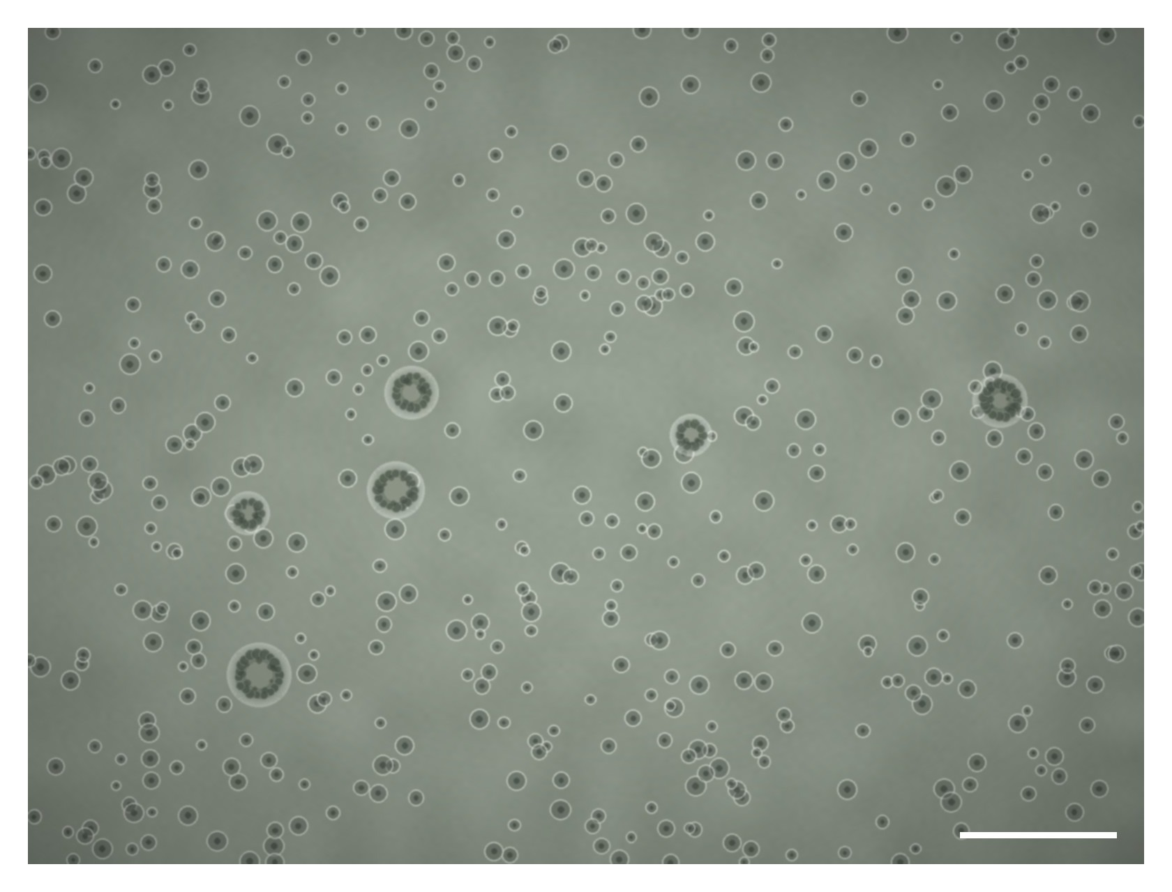 |  |  | 样本经剪切、酶消化等预处理，显微镜下观察组织漏出细胞量适中，细胞活性良好；培养 3d 照片如左图所示。
注：合格，活率≥70%；基本合格，50%~70%；不合格，＜50%或活细胞＜1x10⁴。

类器官质控表
样本观察情况 | 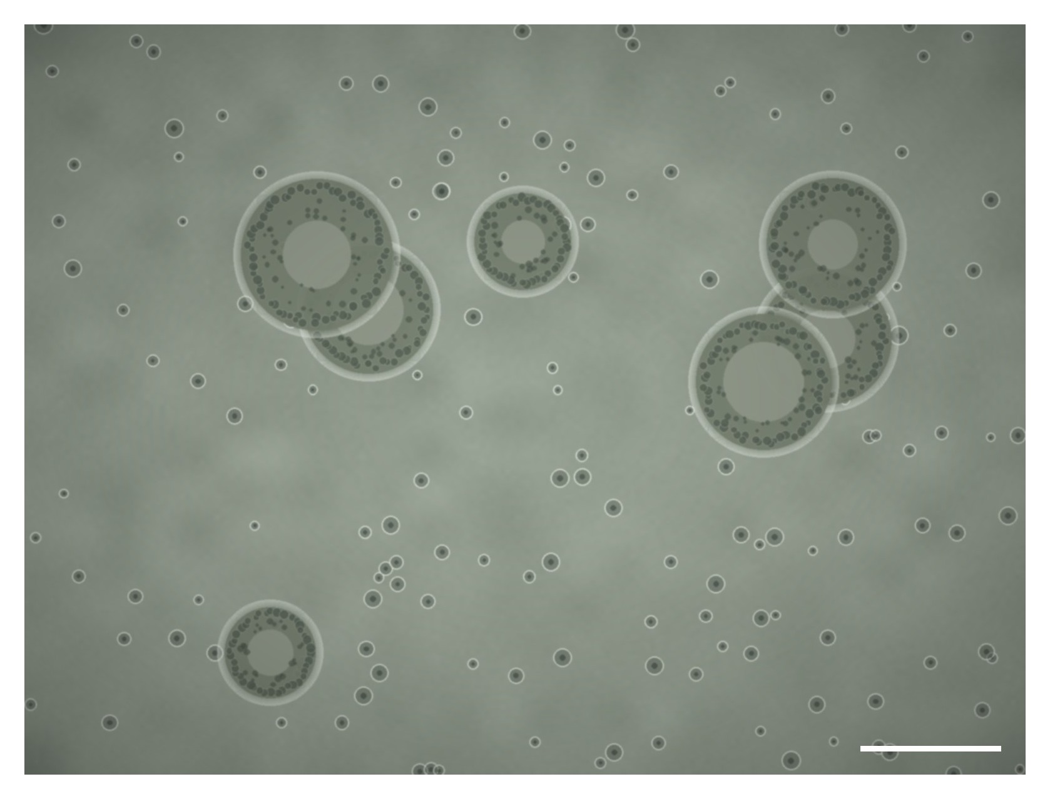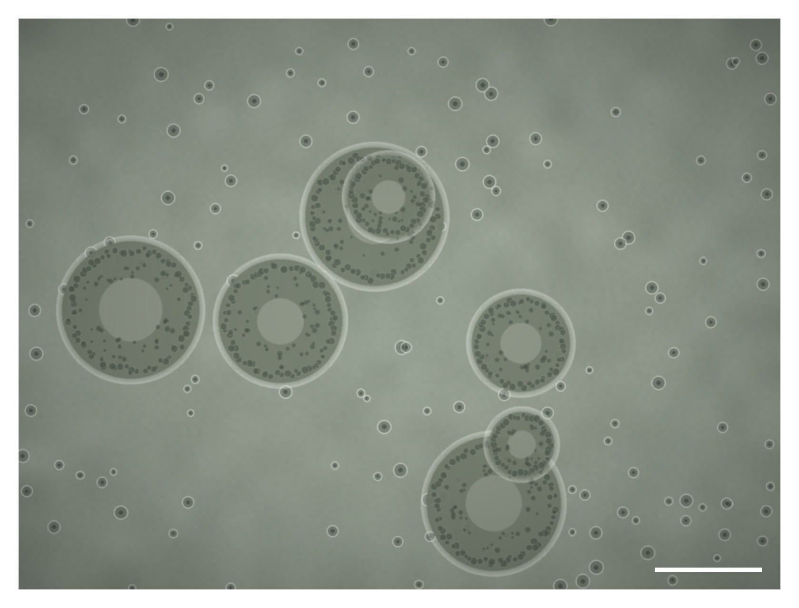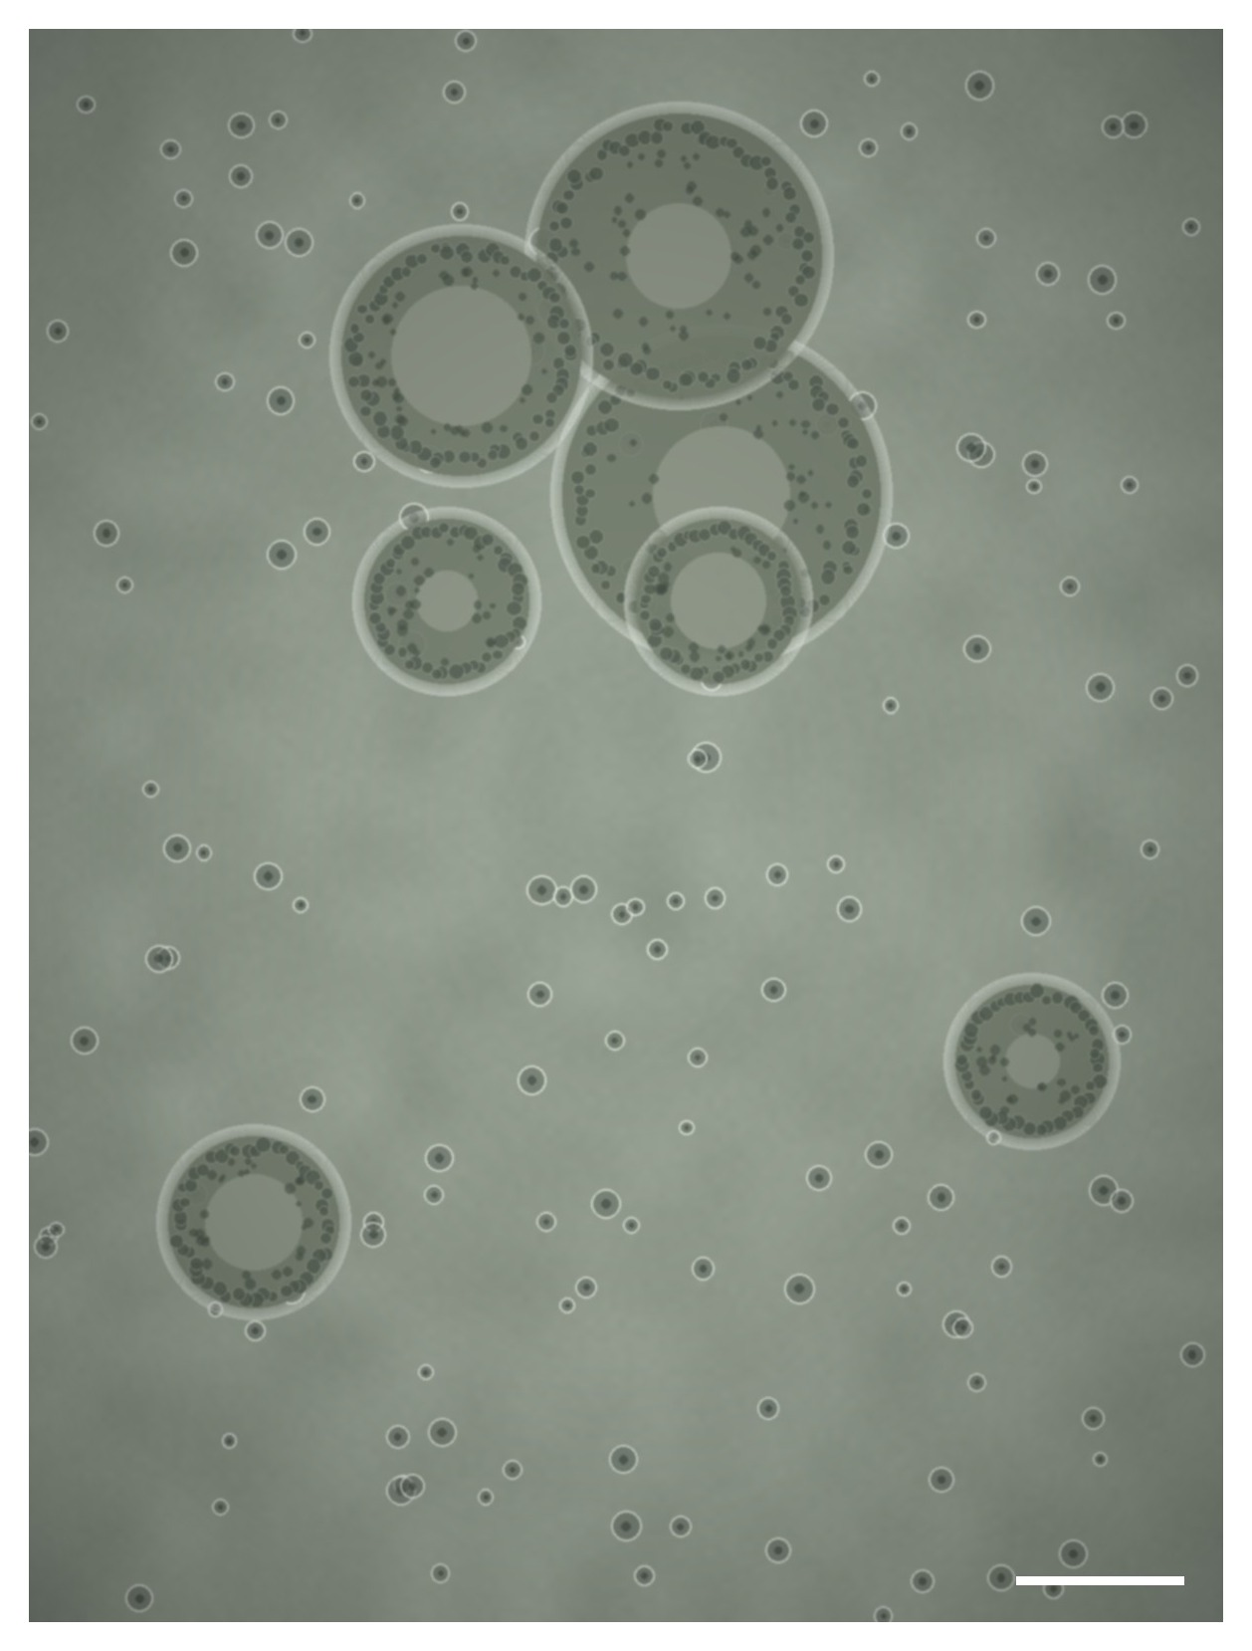
形成类器官时间 | 培养第 5 天
生长状态 | 良好
类器官生长情况 | 类器官成球规则，边界清晰，大小较均一，直径多在 100-200μm；未见明显污染。
预计筛药 | 索拉非尼、仑伐替尼、多纳非尼
反馈时间 | 2026-10-15

类器官质量评分表
变量 | 分类 | 评分标准 | 类器官质量评分
培养前样本评分 | <40 | 8 | 20
培养前样本评分 | 40~80 | 16 | 20
培养前样本评分 | >80 | 20 | 20
培养天数 | >14d | 0 | 10
培养天数 | ≤14d | 10 | 10
类器官数量  （药敏实验实际测得） | <100 | 0 | 25
类器官数量  （药敏实验实际测得） | 100~1500 | 10 | 25
类器官数量  （药敏实验实际测得） | 1500~4000 | 25 | 25
类器官数量  （药敏实验实际测得） | >4000 | 40 | 25
类器官直径 | <30μm | 10 | 30
类器官直径 | 30~100μm | 20 | 30
类器官直径 | >100μm | 30 | 30
合计 |  |  | 85
注：类器官质量评分≤50表示类器官质量偏差，药敏实验失败风险较大；50~75表示类器官质量中等；≥75表示类器官质量良好。

